ГОСУДАРСТВЕННАЯ ПОДДЕРЖКА МАЛОГО ПРЕДПРИНИМАТЕЛЬСТВА В АЛТАЙСКОМ КРАЕ

Бушуева Алина Сергеевна, студент группы 2.208М, e-mail: a-bushueva@mail.ru
Научный руководитель – Лепешкина Светлана Викторовна, к. э. н., доцент, e-mail: Lepeshkinasv@gmail.com
Алтайский государственный университет, г. Барнаул, Россия

Освещены вопросы поддержки малого предпринимательства в Алтайском крае. Показаны масштабы и особенности развития малых предприятий в Алтайском крае в 2020 г. Рассмотрены региональные меры поддержки бизнеса за последние три года, в том числе, в период пандемии. Подробно рассмотрена Губернаторская подпрограмма подготовки профессиональных кадров для сферы малого и среднего предпринимательства Алтайского края. Проведено сопоставление показателей государственной поддержки на федеральном и региональном уровне.
Ключевые слова: государственная поддержка, малые предприятия, микропредприятия, портал по поддержке малого и среднего бизнеса, объекты инфраструктуры государственной поддержки.

В современных условиях эффективного развития регионов актуальной становится поддержка субъектов малого и среднего предпринимательства в рамках деятельности органов всех уровней государственной власти Российской Федерации [1].
Согласно данным единого реестра субъектов малого и среднего предпринимательства на 10 января 2021 года в Алтайском крае зарегистрировано 75,0 тыс. хозяйствующих субъектов. Число индивидуальных предпринимателей составляет 43,2 тыс. единиц (57,6%) и микропредприятий - 29,2 тыс. единиц (38,9%). Количество малых и средних предприятий составляет 2,4 тыс. единиц (3,2%) или 0,2 тыс. единиц (0,3%). По количеству хозяйствующих субъектов, край занимает 4-е место среди регионов Сибирского федерального округа.
На рисунке представлены итоги развития предпринимательства в 2020 году.
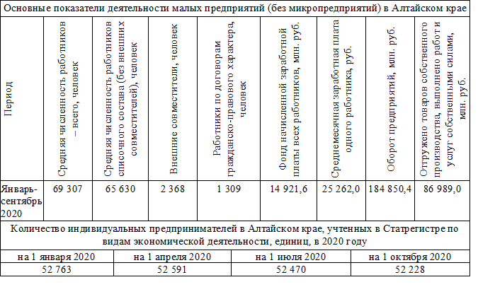
Рисунок 1 – Ключевые показатели развития предпринимательства в Алтайском крае за 2020 год

Рисунок 2 – Структура малых предприятий по отраслям на 1 октября 2020 года
По данным Статрегистра по Алтайскому краю на 1 октября 2020 года количество индивидуальных предпринимателей по видам экономической деятельности составило 52,2 тыс. Исходя из данных на рисунке 2, можно сказать о том, что наибольшую часть малых предприятий составляют предприятия торговли, а именно 47%, далее транспортировка и хранения – 14%, 9% – сельского хозяйства, 7% – обрабатывающего производства и строительства, 4% – гостиницы, рестораны и операции с недвижимым имуществом, а также 8% – прочие предприятия.
Специфику также имеет и региональная сфера малого и среднего предпринимательства, что, безусловно, соответствует российским тенденциям. В современной пространственной структуре, также непостоянное распределение хозяйствующих субъектов Алтайского края, характеризуется высокой концентрацией деловой активности в крупных городах и поселках городского типа.
Для реализации государственной политики, направленной на создание благоприятных условий для предпринимательской деятельности, в 2018 году была опубликована госпрограмма Алтайского края на период с 2014 по 2020 года – «Развитие малого и среднего предпринимательства в Алтайском крае».
Источниками финансирования являются краевой и федеральный бюджеты. Каждый год в Российской Федерации выделяется огромное количество денежных средств на различные формы поддержки малого предпринимательства [2]. В 2021 году на данный цели запланировано 57,8 миллиона рублей. По итогам девяти месяцев 2020 года в рассматриваемой сфере оборот малых без микро и средних предприятий увеличился на 118,9% (269,0 млрд. рублей).
Сегодня в Алтайском крае действует более 80 объектов инфраструктуры господдержки малого и среднего предпринимательства (МСП) - бизнес-инкубаторов. Организации оказывают консалтинговую, финансовую и имущественную поддержку, а также поддержку в сфере инноваций и промышленного производства, повышая уровень образования субъектов предпринимательства. Основное внимание уделяется интеграции всех элементов поддержки МСП с целью предоставления комплексной информации и консультативной поддержки предприятиям по принципу «одного окна».
Кроме того, в Алтайском крае действует Губернаторская подпрограмма по профессиональной подготовке кадров для малых и средних предприятий, направленная на повышение образовательного уровня и правовой культуры. На протяжении 10 лет с начала реализации подпрограммы, обучение прошло огромное количество как руководителей, так и специалистов – 1300 человек, так и специалистов. Количество стажеров превысило 300 человек. Проведение мероприятий подпрограммы усилит деловые позиции МСП, обеспечит рост конкурентоспособности и участие в проектах, важных для социально-экономического развития региона.
Так, по результатам совместной с органами власти в регионе достигнуты значения показателей целевой модели поддержки МСП на (2019 г. – 91%, 2018 г. – 96%, 2017 г. – 94%), что выше среднего общероссийского значения на 3 процентных пункта (2019 г. – 88%, 2018 г. – 92%, 2017 г. – 89%).
В Алтайском крае действует большое количество центров, оказывающих как федеральные, так и региональные меры поддержки бизнеса для преодоления в период COVID-19 и непосредственно в данный момент времени его последствий.
Создан портал по поддержке МСП. Данный портал предоставляет такие инструменты для помощи предпринимателем, как: антикризисные меры для бизнеса; онлайн-сервисы для организации удалённой работы; «Горячие линии» для консультаций МСП; адреса центров «Мой бизнес»; цифровая платформа - представление услуг для предпринимателей в электронном виде.
Например, раздел «Антикризисные меры для бизнеса» включает: 1) Как получить новый льготный кредит по ставке 3%; 2) Продолжают действовать меры поддержки в виде рассрочки.
Рассмотрим второй пример более детально. Правительство России реализовало меры по поддержке для обеспечения экономической стабильности тех хозяйствующих субъектов, которые в большей степени пострадали от пандемии. Например, мораторий на банкротство стал одной из таких мер. Плательщики в секторах экономики, которые были затронуты пандемией, смогут получить рассрочку платежа для выполнения требований исполнительных актов после окончания моратория на банкротство.
Более того, те должники, которые в период действия моратория объявили о своем банкротстве, вправе рассчитывать на дополнительную меру поддержки в виде судебной рассрочки платежа.
Эффективная государственная политика в сфере малого бизнеса способна элиминировать отрицательное воздействие многих факторов внешней среды [3].
С начала 2020 года в Алтайском крае увеличилось число юридических лиц и индивидуальных предпринимателей, несмотря на пандемию коронавируса, чему в значительной степени способствуют меры федеральной и региональной поддержки. Число юридических лиц возросло на 739 человек, индивидуальных предпринимателей - на 794.
Подводя итоги, следует констатировать, о том, что для многих развитых стран, малый бизнес – это основное звено экономики, и поэтому для совершенствования МСП надлежаще стабильная система господдержки. Имплементация эффективных стимулов для МСП способствует как усилению их роли в российской экономике, так и переходу к инновационной модели развития общества в нашей стране.

СПИСОК ИСПОЛЬЗОВАННЫХ ИСТОЧНИКОВ
- Галюта О. П., Привалов О. А. Приоритетные формы государственной поддержки малого и среднего предпринимательства в Алтайском крае //Вестник Алтайской академии экономики и права. – 2014. – №. 2. – С. 40-42.
- Черемных М. Б. и др. Государственная поддержка малого предпринимательства: региональный аспект //Фундаментальные исследования. – 2015. – Т. 4. – №. 5.
- Ширабон Н.В. Государственная поддержка малого предпринимательства // Экономика и управление. 2007. №2.

